Ежемесячная газета выпускается на общественных началах и на добровольные взносы.

МАРФУШЕЧКИНА МАСЛЕНИЦА!
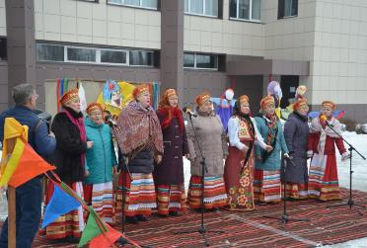
Масленица-праздник, который отмечали ещё наши предки-славяне. Непременными атрибутами веселий, связанных с окончанием холодной поры, являлись румяные и круглолицые блины, символизирующие собой солнце, которое должно было вступить вовремя в свои владения.
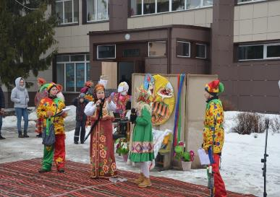
Масленица по народным поверьям-самый весёлый, очень шумный и народный праздник. Каждый день этой недели имеет своё название, которое говорит о том, что в этот день нужно делать.
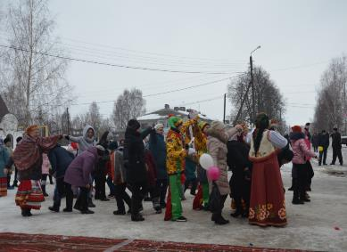
Конечно, сегодня очень трудно соблюсти все обычаи и обряды праздника, ведь масленичная неделя у нас сегодня не выходные, а обычная рабочая неделя. Но узнать о традициях и обрядах было интересно. Масленица, как правило-это не только блины дома, в гостях, но и прямо на улице. В Масленицу первым делом долг каждого человека был-помочь прогнать зиму и разбудить природу ото сна.

На это и направлены все традиции Масленицы.
Вот и в этом году 10 марта 2019 года , в день Прощенного воскресенья, жители и гости д.Толпухово стали участниками театрализованной концертно-игровой программы "Марфушечкина Масленица", подготовленная участниками любителей театра "Метаморфозы"(рук.Г.Э.Бочкина).

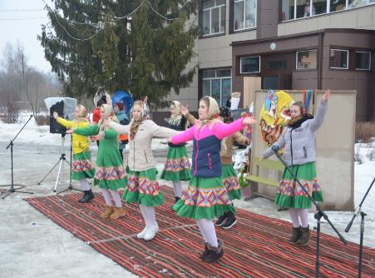
Народные игры и забавы, хороводы, мастер-класс по изготовлению куклы-оберега (Кудинова Ю.), перетягивание каната, "выпекание" блинов, для самых маленьких работала игровая комната с аттракционами, сладкая вата, выступление народного хора русской песни (рук.А.В.Сереченко),
зажигательные танцы хореографического коллектива "Цветная карусель"
(рук.Е.А.Малышева) - праздник получился ярким, веселым, массовым.
А кульминацией праздника стало традиционное сжигание чучела Масленицы, олицетворяющее приход весны. И пока полыхала на костре Масленица все попросили друг у друга прощение, чтобы с чистой душой встретить пост и готовиться к весне!
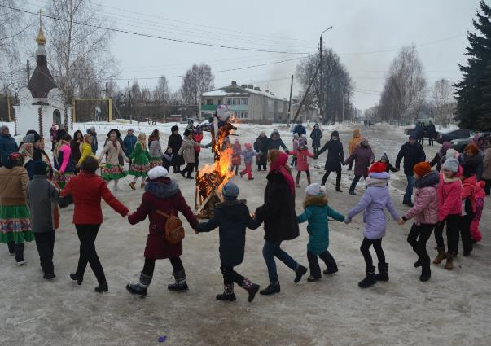

Гори, гори ясно, чтобы не погасло!
Чтобы все метели, разом улетели!

ПУТЕШЕСТВИЕ В КРЫМ!
Будет небо и чистым и синим, В русском море – попутной волна.
Крым всегда будет вместе с Россией, Это наша с тобою страна.
Крым вернулся в родную Россию Крым с Россией на все времена.
Пять лет назад произошло важное историческое событие для нашей страны – присоединение Крыма к России, то есть вхождение в состав Российской Федерации территории полуострова Крым, который до этого входил в состав Украины.
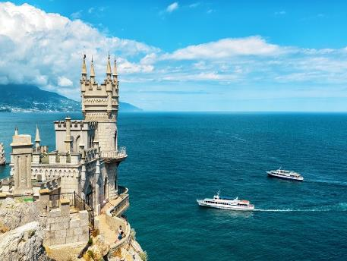
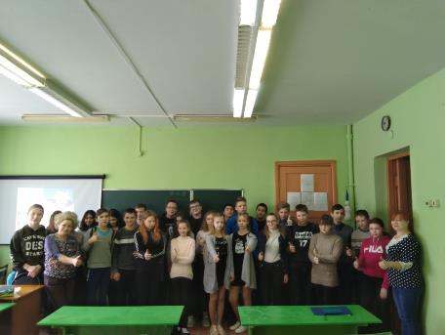
В предверии этого события работники МБУК "Толпуховский СДК" и заведующая Толпуховской библиотекой подготовили и провели, 15 марта 2019 года на базе Толпуховской СОШ, для клуба "Подросток" мультимедийную презентацию об истории Крыма, с показом документального фильма - "Ялта- жемчужина у моря!" Данное мероприятие помогло расширить знания детей о географическом положении Крыма, о морях, омывающих полуостров, об обитателях Чёрного и Азовского морей, сформировать представления о Крыме , как о прекрасном месте для отдыха и укрепления здоровья; закрепить знания детей о Крымских городах курортах : Феодосии , Судаке, Алуште. Познакомить с городом Ялта, Севастополь-город герой боевой славы. Уточнить знания о международном детском центре «Артек». Развить познавательную активность, создать положительный эмоциональный настрой; продолжить воспитывать чувство любви к родному краю и бережное отношение к природе( морю).

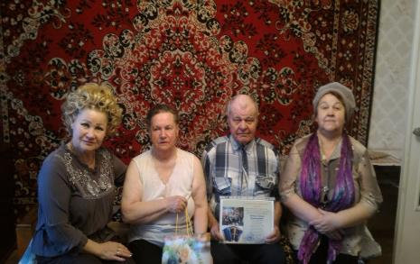
С ПРЕКРАСНОЙ ДАТОЙ ЮБИЛЕЯ
Отчего гармонь поет? Мы-то знаем!
Гармониста кто-то любит, говорят.
Мы сегодня гармониста поздравляем,
У него, замечу я, друзей – отряд!
Рады мы отметить его дату.
Ну, сыграй нам на гармони, ублажи!
Будут слушать музыку ребята
И тебя поздравят от души!
День рождения – особенный праздник. В детстве мы ждем его с радостью, нетерпеливо, а год длится долго-долго, и такие желанные именины все не наступают. Но годы летят, и с возрастом кажется, что они мелькают, как странички в книге, которую мы бегло перелистываем: дни рожденья приходят все чаще, мы становимся все старше, и иногда кажется, что так и не успеваем что-то важное разглядеть на этих страничках под названием Жизнь. Именно поэтому каждый день рождения – это всегда праздник. А юбилей – праздник вдвойне. 19 марта 2019 года свой 70-тый юбилейный день рождения отметил активист клуба ветеранов "Березка" -Копков Алексей Александрович. Вместе со своей супругой Альбиной Федоровной они являются членами этого формирования со дня его образования. "Первый парень на деревне" - так его ласково называют все участники клуба ветеранов, потому что на все мероприятия он всегда приходит со своей гармонью.
Поздравить юбиляра с вручением Благодарственного письма и памятного подарка, пришли председатель совета ветеранов мо Толпуховское Ф.М.Панкратова, директор МБУК"Толпуховский СДК" Г.Э.Бочкина и ответственный за работу с ветеранами Л.М.Сухова.
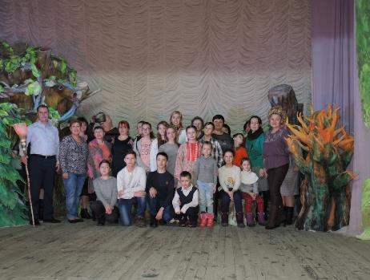
В ГОСТЯХ У ПРОФСОЮЗНОЙ ПЕРВИЧКИ!
Известно, что хороший отдых способствует поднятию настроения и жизненного тонуса, поэтому важным направлением в деятельности Собинской территориальной профсоюзной организации (председатель Г.Э.Бочкина) ,в которую входят работники музыкальных школ,

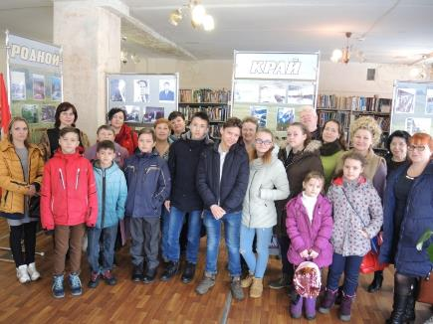
библиотек и Домов культуры, является культурно-массовая работа. Поздравления работников с профессиональными и календарными праздниками, поздравление юбиляров, вручения памятных подарков, организация и проведение мероприятий – все это лежит на плечах профсоюза. В такие дни для каждого находятся доброе слово и материальная поддержка. И, наоборот, если вдруг у сотрудника случается большая беда, то и здесь профсоюз оказывает свою посильную помощь, никого не оставляя наедине со своим горем.
Каникулы– это своего рода мостик между завершающейся четвертью и предстоящей. Каникулы – это еще и прежде всего веселые деньки. Кто из нас не мечтал стать великим путешественником, сделать великое открытие или побывать в "неведомых" странах. Члены Собинской территориальной профсоюзной организации и их дети нашли такую возможность. Весеннее солнце и хорошее настроение помогли нам в этом.
И вот 20 марта 2019 года мы отправились в путешествие!
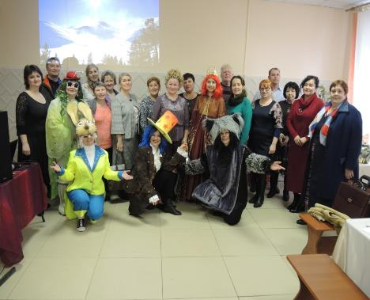
А путь наш лежал в первичную профсоюзную организацию МБУК "Зареченский СДК". Знакомство с первичкой началось с интересной и загадочной «Кругосветки» по волшебному "острову" под названием Дом культуры . Увлекательную историю про усадьбу А.С. Грибоедова поведала всем заведующая Зареченской библиотекой . После "Кругосветки" всех пригласили в зрительный зал на музыкальный спектакль по сказке Владислава Панфилова «Волшебные прятки», которую показали участники театральной студии «Выкрутасы» Зареченского СДК. Руководитель студии, режиссёр-постановщик спектакля, звукорежиссёр, костюмер, педагог по вокалу – Шаркова Ольга Степановна. Хореограф – Камышева Яна Вадимовна. Художник-декоратор, звукооператор – Баранов Андрей Николаевич. Завершился спектакль возгласами "Браво" и овациями благодарных зрителей.

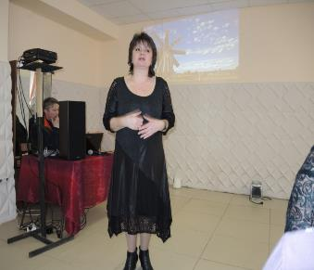
Затем перед профактивом выступил заместитель председателя областной организации Алексей Анатольевич Зиновьев с отчетом о проделанной работе обкомом профсоюза за 2018 год . Демонстрацией мультимедийной презентации поделились опытом своей работы члены ППО МБУК "Зареченский СДК". (на фото О.Шаркова)
А детям в это время предстояло пройти не легкий путь- сказочный квест, и встретиться с веселыми сказочными героями, которые так просто не хотели отпускать ребятишек. Сколько радости и счастья было в глазах детей, когда за малейший успех их хвалили и подбадривали сказочные герои. Хочется, чтобы дети с ранних лет видели перед собой только добрые и позитивные примеры трудолюбия и правильного рационального отдыха. Дети – это наше настоящее и будущее. Обеспечение условий для счастливого и здорового детства – предмет особой заботы нашей ТПО и учреждений культуры Собинского района в целом .
Огромное спасибо работникам МБУК "Зареченский СДК" и Зареченской библиотеки за прекрасный праздник !

ЗА ШАЛОСТИ - ЗАКОН БЕЗЖАЛОСТЕН!

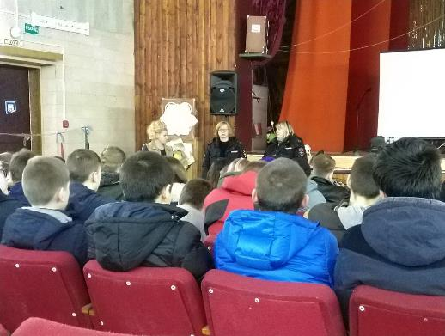
Правонарушение, преступление и подросток - эта тема актуальна на сегодняшний день, так как, к сожалению не каждый из подростков осознает что он совершает поступки, которые потом трудно будет исправить. Каждый человек способен сделать свой выбор в жизни: идти честным путем, зарабатывая необходимые деньги, отказывая себе во многих удовольствиях и желаниях, или вступить на путь преступления в поисках легкой наживы. Всем известно, что воровать, грабить, оскорблять, драться - плохо. И тем не менее количество малолетних преступников растет.

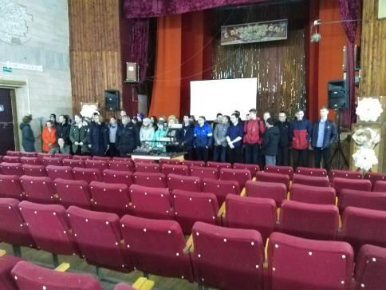
Работа по профилактике правонарушений в МБУК "Толпуховский СДК" строится на разработанной совместно с Толпуховской СОШ и Толпуховской библиотекой программой для клуба "Подросток" , в который входят ученики 7,8, и 9 классов.
28 марта 2019 года в зрительном зале МБУК "Толпуховский СДК" состоялось очередное мероприятие по профилактике правонарушений с приглашением инспекторов ПДН, капитаны полиции Спирянова Вера Анатольевна и Ряжко Олеся Александровна, которые рассказали о статистике правонарушений в Собинском районе, об ответственности за свои проступки и ответили на вопросы подростков.
После беседы для участников мероприятия был показан документальный фильм "Колония для девочек". Исправительные колонии для несовершеннолетних девочек считаются особой категорией исправительно-воспитательных учреждений. В них устанавливается особый режим с учетом особенностей подростковой психологии. Из фильма подростки узнали о режиме и условиях содержания заключенных. Питание. Работа. Учеба. Отдых. Свидание и посещения.

И убедились, что действительно - за шалости,
закон безжалостен!

В газете используются материалы Интернет.
Газета выпускается при поддержке Администрации Толпуховского поселения.
Выпуск готовила Г.Э.Бочкина. Все материалы, которые Вы хотите разместить в газете, просим приносить в Дом культуры или в библиотеку.
Телефон для справок 8(49242) 5-75-38, 8-900-476-07-85
Газета выходит в электронном виде, на официальном сайте Администрации Толпуховского сельского поселения:

